50-367 Wrocław, Wybrzeże L. Pasteura 1
Zespół ds. Zamówień Publicznych UMW
Ul. Marcinkowskiego 2-6, 50-368 Wrocław
fax 71 / 784-00-44
e-mail: edyta.szyjkowska@umed.wroc.pl

UMW/IZ/PN-9/19 Wrocław, 01.03.2019 r.

WYNIK dla części A, D
oraz UNIEWAZNIENIE POSTĘPOWANIA dla części B

NAZWA POSTĘPOWANIA
Dostawa sprzętu laboratoryjnego i diagnostycznego na potrzeby jednostek organizacyjnych Uniwersytetu Medycznego we Wrocławiu.

Część A Dygestorium oraz polipropylenowy blat na potrzeby Katedry i Zakładu Farmakologii Uniwersytetu Medycznego we Wrocławiu.
Część B Dwukanałowy, ładowalny stymulator do głębokiej stymulacji mózgu z zestawem
8 kontaktowych elektrod kierunkowych, niezbędnymi akcesoriami oraz zestawem
do mikrorecordingu na potrzeby Katedry i Kliniki Psychiatrii Uniwersytetu Medycznego we Wrocławiu.
Część D Rozbudowa o dodatkowe funkcje i oprogramowanie urządzenia do ciągłego monitorowania ciśnienia tętniczego metodą nieinwazyjną, w czasie rzeczywistym, na potrzeby Katedry i Zakładu Patofizjologii Uniwersytetu Medycznego we Wrocławiu.

Uniwersytet Medyczny we Wrocławiu dziękuje Wykonawcom za udział w ww. postępowaniu.

Zgodnie z art. 92 ustawy z dnia 29 stycznia 2004 r. Prawa zamówień publicznych (tekst jedn. – Dz. U.
z 2018 r., poz. 1986), zwanej dalej „Pzp”, zawiadamiamy o jego wyniku.

Kryteriami oceny ofert dla części A, B i D były:

dla części A
- Cena brutto przedmiotu zamówienia – 60%
- Termin realizacji przedmiotu zamówienia - 20%
- Okres gwarancji przedmiotu zamówienia – 10%
- Czas reakcji serwisowej – 10%

dla części B
- Cena brutto przedmiotu zamówienia – 60%
- Okres gwarancji przedmiotu zamówienia – 20%
- Czas reakcji serwisowej – 20%

dla części D
- Cena brutto przedmiotu zamówienia – 60%
- Termin realizacji przedmiotu zamówienia - 40%

Część A
- Złożona oferta.

Ofertę złożył następujący Wykonawca, wymieniony w tabeli:

L.p. | Wykonawca, adres | Cena przedmiotu zamówienia | Termin realizacji przedmiotu zamówienia  (maksymalnie  3 tygodnie) | Okres gwarancji przedmiotu zamówienia  (wymagany przez Zamawiającego  min. 12 m-cy,  max 36 m-cy) | Czas reakcji serwisowej, tj. czas przystąpienia do naprawy od daty zgłoszenia usterki  (nie dłuższy niż 48 h – dotyczy dni roboczych) | Łączna punktacja
 |  | punkty | punkty | punkty | punkty | punkty
1. | Chemist Polska Aleksander Prychidny  ul. Trzebnicka 7A, Szczodre  55-095 Mirków | 35 178,00 zł | 3 tygodnie | 12 m-cy | 48 h
 |  | 60,00 | 20,00 | 10,00 | 10,00 | 100,00

- Informacja o Wykonawcach, którzy zostali wykluczeni z postępowania.
Wykonawca, który złożył ofertę, nie został wykluczony z postępowania.

- Informacja o Wykonawcach, których oferty zostały odrzucone i o powodach odrzucenia oferty.
Treść złożonej oferty odpowiada treści SIWZ; oferta nie podlega odrzuceniu.

- Wybór najkorzystniejszej oferty.
Jako najkorzystniejszą wybrano ofertę Wykonawcy:

Chemist Polska Aleksander Prychidny
ul. Trzebnicka 7A, Szczodre
55-095 Mirków

Ww. Wykonawca jako jedyny złożył ofertę w postępowaniu (do części A) i nie został z niego wykluczony. Treść jego oferty odpowiada treści SIWZ, oferta nie podlega odrzuceniu.

Część B
- Złożona oferta.

Ofertę złożył następujący Wykonawca, wymieniony w tabeli:

L.p. | Wykonawca, adres | Cena przedmiotu zamówienia | Okres gwarancji przedmiotu zamówienia  (wymagany przez Zamawiającego  min. 24 m-ce,  max 36 m-cy) | Czas reakcji serwisowej, tj. czas przystąpienia do naprawy od daty zgłoszenia usterki  (nie dłuższy niż 48 h – dotyczy dni roboczych) | Łączna punktacja
 |  | punkty | punkty | punkty | punkty
1. | Boston Scientific Polska  Sp. z o.o.  ul. Jana Pawła II 22  00-133 Warszawa | 59 036,04 zł | 24 m-ce | 48 h
 |  | niepunktowana | niepunktowana | niepunktowana | Oferta odrzucona, niepunktowana

- Informacja o Wykonawcach, którzy zostali wykluczeni z postępowania.
Wykonawca, który złożył ofertę, nie został wykluczony z postępowania.

- Informacja o Wykonawcach, których oferty zostały odrzucone i o powodach odrzucenia oferty.
Oferta Wykonawcy Boston Scientific Polska Sp. z o.o., ul. Jana Pawła II 22
00-133 Warszawa została odrzucona w oparciu o art. 89 ust. 1 pkt 2) Pzp., ponieważ jej treść nie odpowiada treści specyfikacji istotnych warunków zamówienia

Uzasadnienie faktyczne:
- Wykonawca Boston Scientific Polska Sp. z o.o. w Formularzu asortymentowo-cenowym (zał.
nr 1B do SIWZ) w poz. 7 – 8 zamiast 3 op. (jakie wymagał Zamawiający) zaoferował 1 op.
W dniu 19.02.2019 r. Zamawiający wezwał Wykonawcę do złożenia wyjaśnień treści złożonej oferty w zakresie podanym wyżej. Wykonawca złożył wyjaśnienia i w pkt. 2 pisma napisał:
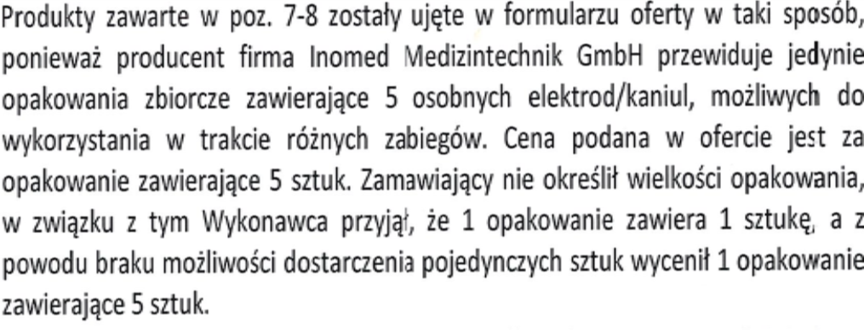
Zamawiający nie może potraktować zmian wprowadzonych przez Wykonawcę jako inną omyłkę polegającą na niezgodności oferty ze specyfikacją istotnych warunków zamówienia (art. 87 ust. 2 pkt. 3 Pzp), ponieważ Wykonawca w wyjaśnieniach jednoznacznie wskazał, że zaoferował 1, a nie jak wymagał Zamawiający, 3 opakowania.
W związku z powyższym oferta Wykonawcy zostaje odrzucona, ponieważ jej treść nie odpowiada treści SIWZ.

- Unieważnienie postepowania w zakresie części B

Zamawiający niniejszym unieważnia ww. postępowanie, na podstawie art. 93 ust. 1 pkt. 1 Prawa zamówień publicznych (Pzp), ponieważ nie złożono żadnej oferty niepodlegającej odrzuceniu.

Część D
- Złożona oferta.

Ofertę złożył następujący Wykonawca, wymieniony w tabeli:

L.p. | Wykonawca, adres | Cena przedmiotu zamówienia | Termin realizacji przedmiotu zamówienia  (maksymalnie 8 tygodni) | Łączna punktacja
 |  | punkty | punkty | punkty
1. | Reynolds Medical Diagnostyka Kardiologiczna Sp. z o.o.  ul. Renesansowa 5A  01-905 Warszawa | 46 123,19 zł* | 8 tygodni
 |  | 60,00 | 40,00 | 100,00
*po poprawieniu oczywistej omyłki rachunkowej (było: 46 123,20 zł)

- Informacja o Wykonawcach, którzy zostali wykluczeni z postępowania.
Wykonawca, który złożył ofertę, nie został wykluczony z postępowania.

- Informacja o Wykonawcach, których oferty zostały odrzucone i o powodach odrzucenia oferty.
Treść złożonej oferty odpowiada treści SIWZ; oferta nie podlega odrzuceniu.

- Wybór najkorzystniejszej oferty.
Jako najkorzystniejszą wybrano ofertę Wykonawcy:

Reynolds Medical Diagnostyka Kardiologiczna Sp. z o.o.
ul. Renesansowa 5A, 01-905 Warszawa

Ww. Wykonawca jako jedyny złożył ofertę w postępowaniu (do części D) i nie został z niego wykluczony. Treść jego oferty odpowiada treści SIWZ, oferta nie podlega odrzuceniu.

Z upoważnienia Rektora
Kanclerz UMW

mgr Iwona Janus

